**《基础物理实验》实验报告**

实验名称 RLC电路的谐振与暂态过程 指导教师 张智恒

姓名 王传皓 学号 2023K8009922008 专业 计算机科学与技术 班级 2306 分组序号 4 - 05

实验日期 2024 年 10 月 17 日 实验地点 教709 是否调课/补课 成绩

**RLC电路的谐振与暂态过程**

**一、【实验简介】**

同时具有电感和电容两类元件的电路，在一定条件下会发生谐振现象。谐振时电路的阻抗、电压与电流以及它们之间的相位差、电路与外界之间的能量交换等均处于某种特殊状态，因而在实际中有着重要的应用，如在放大器、振荡器、滤波器电路中常用作选频等。本实验的第一部分，将通过 RLC 电路的相频特性、幅频特性的测量，着重研究 LC 电路的谐振现象。

在阶跃电压作用下，RLC 串联电路由一个平衡态跳变到另一个平衡态，这一转变过程称为暂态过程。在此期间电路中的电流及电容、电感上的电压呈现出规律性的变化，称为暂态特性。RLC 电路的暂态特性在实际工作中十分重要，例如在脉冲电路中经常遇到元件的开关特性和电容充放电的问题；在电子技术中常利用暂态特性来改善波形或者产生特定波形。但是在某些情况，暂态特性也会造成危害，例如在接通、切断电源的瞬间，暂态特性会引起电路中电流、电压过大，造成电器设备和元器件的损坏，这是需要防止的。本实验的第二部分是要观察和分析 RLC串联电路暂态过程中电压及电流的变化规律。

**二、【实验目的】**

1. 研究RLC电路的谐振现象。

2. 了解RLC电路的相频特性和幅频特性。

3. 用数字存储示波器观察RLC串联电路的暂态过程，理解阻尼振动规律。

**三、【实验仪器与用具】**

标准电感，标准电容，100标准电阻，电阻箱，电感箱，电容箱，函数发生器，示波器，数字多用表，导线等。

**四、【实验原理】**

**1．串联谐振**

RLC串联电路如图。记其总阻抗幅值为、电压与电流之间的相位差为、电流为。根据公式，可计算得到：



图1 RLC串联电路

实验中保持电压u不变，因此再利用，绘制出如下曲线：

其中图（b）曲线称为相频特性曲线；图（c）曲线称为幅频特性曲线。

由这三幅图，可以看出存在一个特殊的频率,此时相位差为0，电流达到峰值。在公式中命ϕ=0，得到，对应时，即所谓谐振时，电流与电压同相位，且电流达到最大值。此时电感和电容的阻抗相互抵消，电路的总阻抗只剩下电阻 R，因此电路的总阻抗最小。且由于电路总阻抗为纯电阻1，因此电压与电流同相，解释了此时必然相位差为0。

**定义品质因数Q为**：或

由定义可知，品质因数 Q 表示在电路谐振时，电感和电容之间储存和释放的能量与因电阻耗散掉的能量之间的比值。具体来说，Q 越大，说明电路储存的能量远大于损耗的能量。

同时我们还关心图（c）中电流大小为处对应频率与，其差值△f被称为通频带宽度，计算可得，

即：Q反映了谐振峰的锐利程度，高 Q 值意味着谐振曲线较窄，说明电路对谐振频率附近的频率有很强的选择性，谐振点更加“尖锐”。相反，低 Q 值的电路谐振曲线更宽，频率选择性差。

因此，Q值总结起来，标志着以下三点：

1、电路的储耗能特性：Q越大，储能效率越高。

2、电路中的电压分配情况:谐振时有

3、幅频曲线的峰尖锐程度:Q越大，带宽越窄，峰越尖锐，频率选择性越好。

**2、并联谐振**

如图3所示，总阻抗、电压与电流之间的相位差、电压（或电流）分别为：



图3 RLC并联电路

实验中保持总电压不变，此时Z，i，u，均可视为的函数，利用，可以绘制出如下曲线，其中（b）与（c）分别称为相频曲线与幅频曲线. 串联的图像中，相位差为0时所对应的频率与电流的极值点是一致的，但并联时略有差别，我们称电流i极小时(亦即电压u极大时)频率为 , 相位差为0时电路达到谐振，记此时角频率 , 对应频率 代入公式得：

（上式中 , ）

当时，，。

与串联谐振类似，可用品质因数，即，，标志电路性能。只是此时，谐振支路中的电流为总电流的倍。因此，有时称并联谐振为电流谐振。

**3、RLC电路的暂态过程**

S

1

2

R

C

E

L

图5 RLC暂态电路

电路如图，先将开关拨向1使电容充电，再拨向2让电容放电。先考察放电过程

电路方程为；

根据初始条件解方程。方程的解分为3种情况：

1. （欠阻尼）
2. （过阻尼）
3. （临界阻尼）

对应三种阻尼曲线：



图6 RLC暂态过程中的三种阻尼曲线

其中为时间常量，引入阻尼系数，分别对应三种阻尼状态。

充电时，电路方程从从齐次方程变为常系数非齐次方程：

代入初始条件，，，解得：

1. 当，即时，
2. 当，即时，
3. 当，即时，

与放电过程相比，解的结构是相似的，只是平衡位置不同。

实验注意要点：

1. 为保证安全，函数发生器输出总电压峰峰值不要超过3V.
2. 连接电路前，不要加输入。连接好电路后，不要用手触摸。
3. 示波器读取电压时不要使用峰峰值，误差较大。相位差在稳定后再求。

**五、【实验内容】**

**1．测RLC串联电路的相频特性和幅频特性曲线**

如图搭好电路，取 =0.1 H， =0.05 F， =100 ，示波器CH1接在a,b点，CH2一段接在L与R之间，另一端接b。电路切记不能换顺序，不然由于共地点位置不同，导致测量不准确。

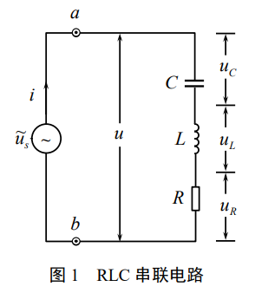

（1）调谐振：改变函数发生器的输出频率，找到谐振频率，在谐振时，在示波器上读取，，。利用 计算值。

（2）测相频特性曲线和幅频特性曲线：保持总电压=2.0 V不变，用示波器测出电压、电流间相位差，以及相应的。根据原始数据记录表上的频率调节函数发生器的频率即可。作RLC串联电路的曲线和曲线。利用 估算出值。分析讨论以上结果。

**2．测RLC并联电路的相频特性和幅频特性曲线。**

如图连接电路，取 =0.1 H， =0.05 F，=5 k，用CH1测量总电压，用CH2测量两端电压，两通道测量电压值相减CH1-CH2就是并联部分的电压。减法操作在示波器中利用math功能实现。

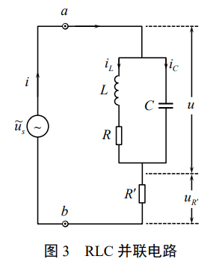

（1）调谐振。改变函数发生器的输出频率，观测并联部分的电压（CH1-CH2）与总电流（CH2）的幅度和相位的变化。找到谐振频率。此处应用光标（cursor）来测量。

（2）测相频特性曲线和幅频特性曲线：固定总电压的峰峰值2.0 V保持不变，利用cursor功能测量并联部分电压（CH1-CH2）与总电流（CH2）的相位差以及二者的幅度值，相位差以表示。根据数据记录表给出的频率f调节，作RLC并联电路的曲线和、曲线。

**3. 观测RLC串联电路的暂态过程。**

实验电路如图7所示。，

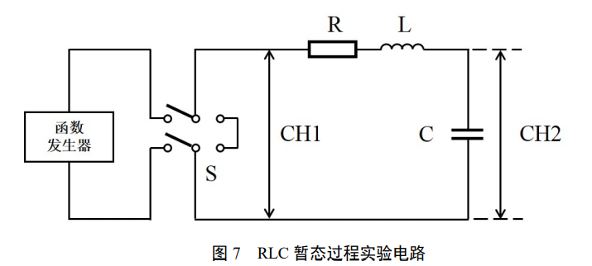

由函数发生器产生方波，函数发生器各参数设为：频率50 Hz，电压峰峰值=2.0 V，偏移1V。示波器CH1通道用来测量总电压，CH2用来测量电容两端电压，注意两个通道必须共地

(1)，测量波形。

(2)调节测得临界电阻，并与理论值比较。

(3)记录的波形。函数发生器频率可分别选为和。

**六、【数据处理与结论分析】**

1. **LC串联电路的相频特性和幅频特性曲线**

取，，，用示波器CH1、CH2通道分别观测RLC串联电路的总电压和电阻两端电压。注意两个通道的输入线的地端在b点共地。

（1）直接调谐振，找到谐振频率为：=2.255(kHz)

万用表测量得：

由 ，计算得

考虑到理论计算值，计算出相对误差为8.96%

（2）测量相频特性曲线和幅频特性曲线：

|  |  |  |  |
| --- | --- | --- | --- |
| 频率𝑓/KHZ | 相位差φ /° | 电压有效值u_R /V | 电流i /mA |
| 1.88 | -79.4 | 0.336 | 3.36 |
| 2 | -70.9 | 0.55 | 5.5 |
| 2.08 | -61.44 | 0.773 | 7.73 |
| 2.15 | -46.4 | 1.08 | 10.8 |
| 2.19 | -35.5 | 1.32 | 13.2 |
| 2.22 | -20.9 | 1.5 | 15 |
| 2.24 | -9.5 | 1.39 | 13.9 |
| 2.25 | -3.3 | 1.41 | 14.1 |
| 2.26 | 2.6 | 1.4 | 14 |
| 2.275 | 10.1 | 1.34 | 13.4 |
| 2.3 | 22.55 | 1.22 | 12.2 |
| 2.36 | 41.8 | 0.971 | 9.71 |
| 2.43 | 52.3 | 0.634 | 6.34 |
| 2.62 | 61.4 | 0.373 | 3.73 |
| 3.18 | 77.5 | 0.188 | 1.88 |

将处理后的数据在EXCEL上绘制成图像，可得：

用getdata软件处理该图像，可得极值点坐标为(2.22178,14.8611)，即谐振频率，最大电流有效值。

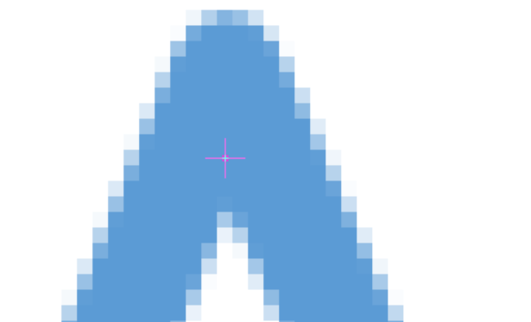

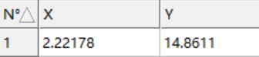

找到对应的两个频率，可见，。

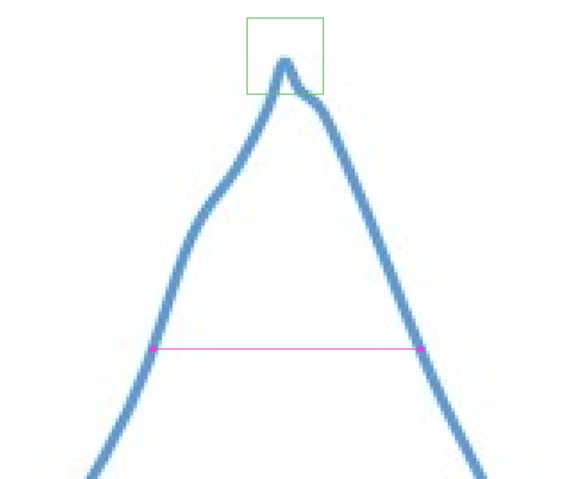

即，故品质因数，与理论值14.14的相对误差为20.4%，与调谐振得到的Q值14.7的相对误差为23.43%。

【小结：实验1】

（1）相位差随着频率的变化由负转正，特别是在谐振频率附近变化率较大，接近±90°时变化率逐渐减小，曲线趋于平行于x轴。这一现象与理论模型的预期一致。 （2）幅频特性曲线显示，电流先增大后减小，并在谐振频率（约为2.25Hz）处达到最大峰值，电流有效值约为14.8611mA，实验数据与理论计算结果相符。同时，通过两种等价定义计算的品质因数，进一步支持了理论的准确性。

各种误差的产生原因可能如下：

1. 在串联实验中，用示波器测量电压的精度要远高于数字万用表，虽然不能直接读出有效值，但数字却更精确。
2. 读取相位差的时，由于示波器波形的不稳定，导致其示数在较大的范围内波动，故存在由实验者估计带来的误差。每次measure后，应等待数值稳定再读数。
3. 进行图像拟合时，由于数据点的有限性和不均匀分布，特别是在高频段，影响拟合曲线的准确性。
4. 实验中使用的电感和函数发生器非理想特性对结果产生一定影响，它们有一定内阻，导致Q值与理论值偏差较大，使得结果不甚准确。

**2、测RLC并联电路的相频特性和幅频特性曲线**

（1）直接调谐振，找到，而理论谐振频率，将，，带入解得，相对误差为0.9%，符合的很好。

（2）测相频特性曲线和幅频特性曲线：

|  |  |  |  |  |  |
| --- | --- | --- | --- | --- | --- |
| 频率f/kHz | 时间差△t/us | 相位差 φ/° | U（有效值）/V | UR（有效值）/mV | 电流i/mA |
| 2.05 | 118 | 87.084 | 1.52 | 924 | 0.1848 |
| 2.15 | 108 | 83.592 | 1.77 | 478 | 0.0956 |
| 2.2 | 96 | 76.032 | 1.82 | 270 | 0.054 |
| 2.231 | 60 | 48.1896 | 1.82 | 149 | 0.0298 |
| 2.24 | 38 | 30.6432 | 1.8 | 115 | 0.023 |
| 2.247 | 20 | 16.1784 | 1.8 | 102 | 0.0204 |
| 2.25 | 6 | 4.86 | 1.77 | 110 | 0.022 |
| 2.253 | -3 | -2.43324 | 1.78 | 111 | 0.0222 |
| 2.256 | -16 | -12.9946 | 1.79 | 112 | 0.0224 |
| 2.265 | -47 | -38.3238 | 1.78 | 133 | 0.0266 |
| 2.275 | -68 | -55.692 | 1.8 | 170 | 0.034 |
| 2.32 | -93 | -77.6736 | 1.79 | 367 | 0.0734 |
| 2.4 | -102 | -88.128 | 1.62 | 766 | 0.1532 |
| 2.6 | -97 | -90.792 | 1.27 | 1340 | 0.268 |

将数据导入Excel中，绘制图像：

相频特性曲线：

幅频特性曲线：

u-f曲线：

i-f曲线：

【小结：实验2】

（1）相频特性曲线和讲义上的理论曲线，比较接近，然而因为我们选取的频率范围基本在谐振频率附近，并未测量频率很小时的部分，没有得到这部分的数据。其余部分的整体趋势在实验误差范围内符合预期：随着频率的变化，相位差由正向负变动，并在90°附近逐渐平行于x轴。

（2）幅频特性曲线显示，电压先上升后下降，而电流则呈现相反趋势。电压和电流的极值点均对应一个相同的频率（f0′≈2.252 kHz），虽然该频率不严格等于理论谐振频率（f0=2.250 kHz），但非常接近，整体波形光滑平稳，在误差允许范围内与理论预期相符。

实验中的误差主要来源于以下几个方面：

（1）与串联电路相比，并联电路无法直接从示波器的CH1或CH2读取电压变化曲线，需要通过两个通道相减获得波形，这导致噪声增大，增加了读数的困难。实验中会看到math对应的紫色曲线有许多噪声，影响用cursor的标定测量。

（2）在读取相位差时，由于示波器系统只内置了CH1-CH2的相位差，不能直接读出math-CH2的相位差，只能手动使用cursor测定，这会导致光标固定到一个点而造成的读数不准确。

（3）在进行图像拟合时，实验数据点有限，低频段数据采集较稀少，可能导致拟合的相位差-频率曲线不符合预期，但是在谐振频率附近波动明显。

**3. 观测RLC串联电路的暂态过程。**

1. R=0 Ω，测量波形：

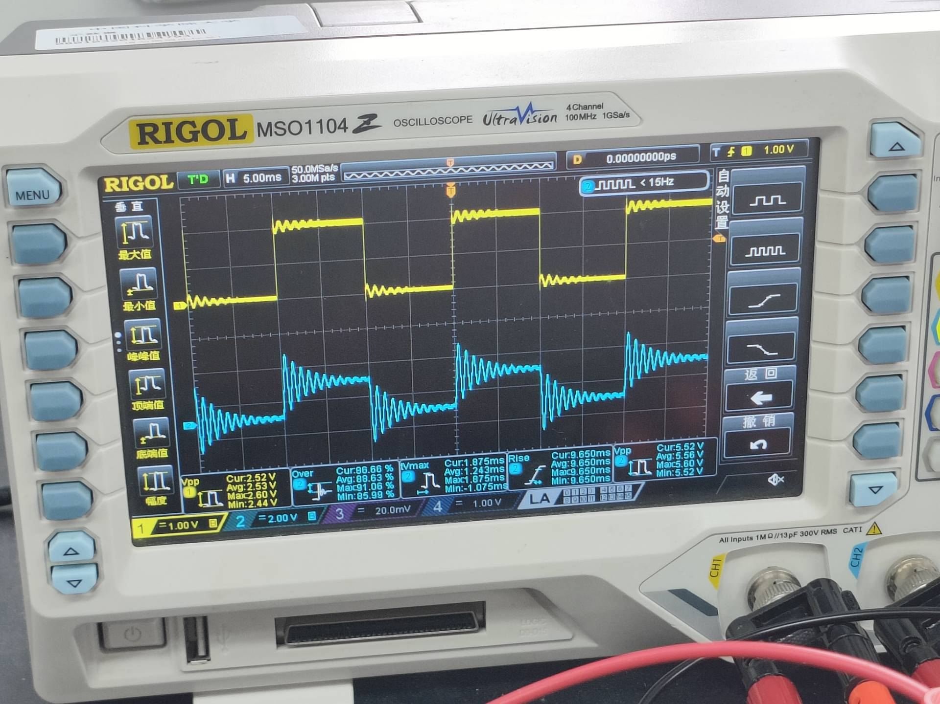

图像与欠阻尼状态的阻尼图像一致。

(2)调节R测得临界电阻，并与理论值比较：

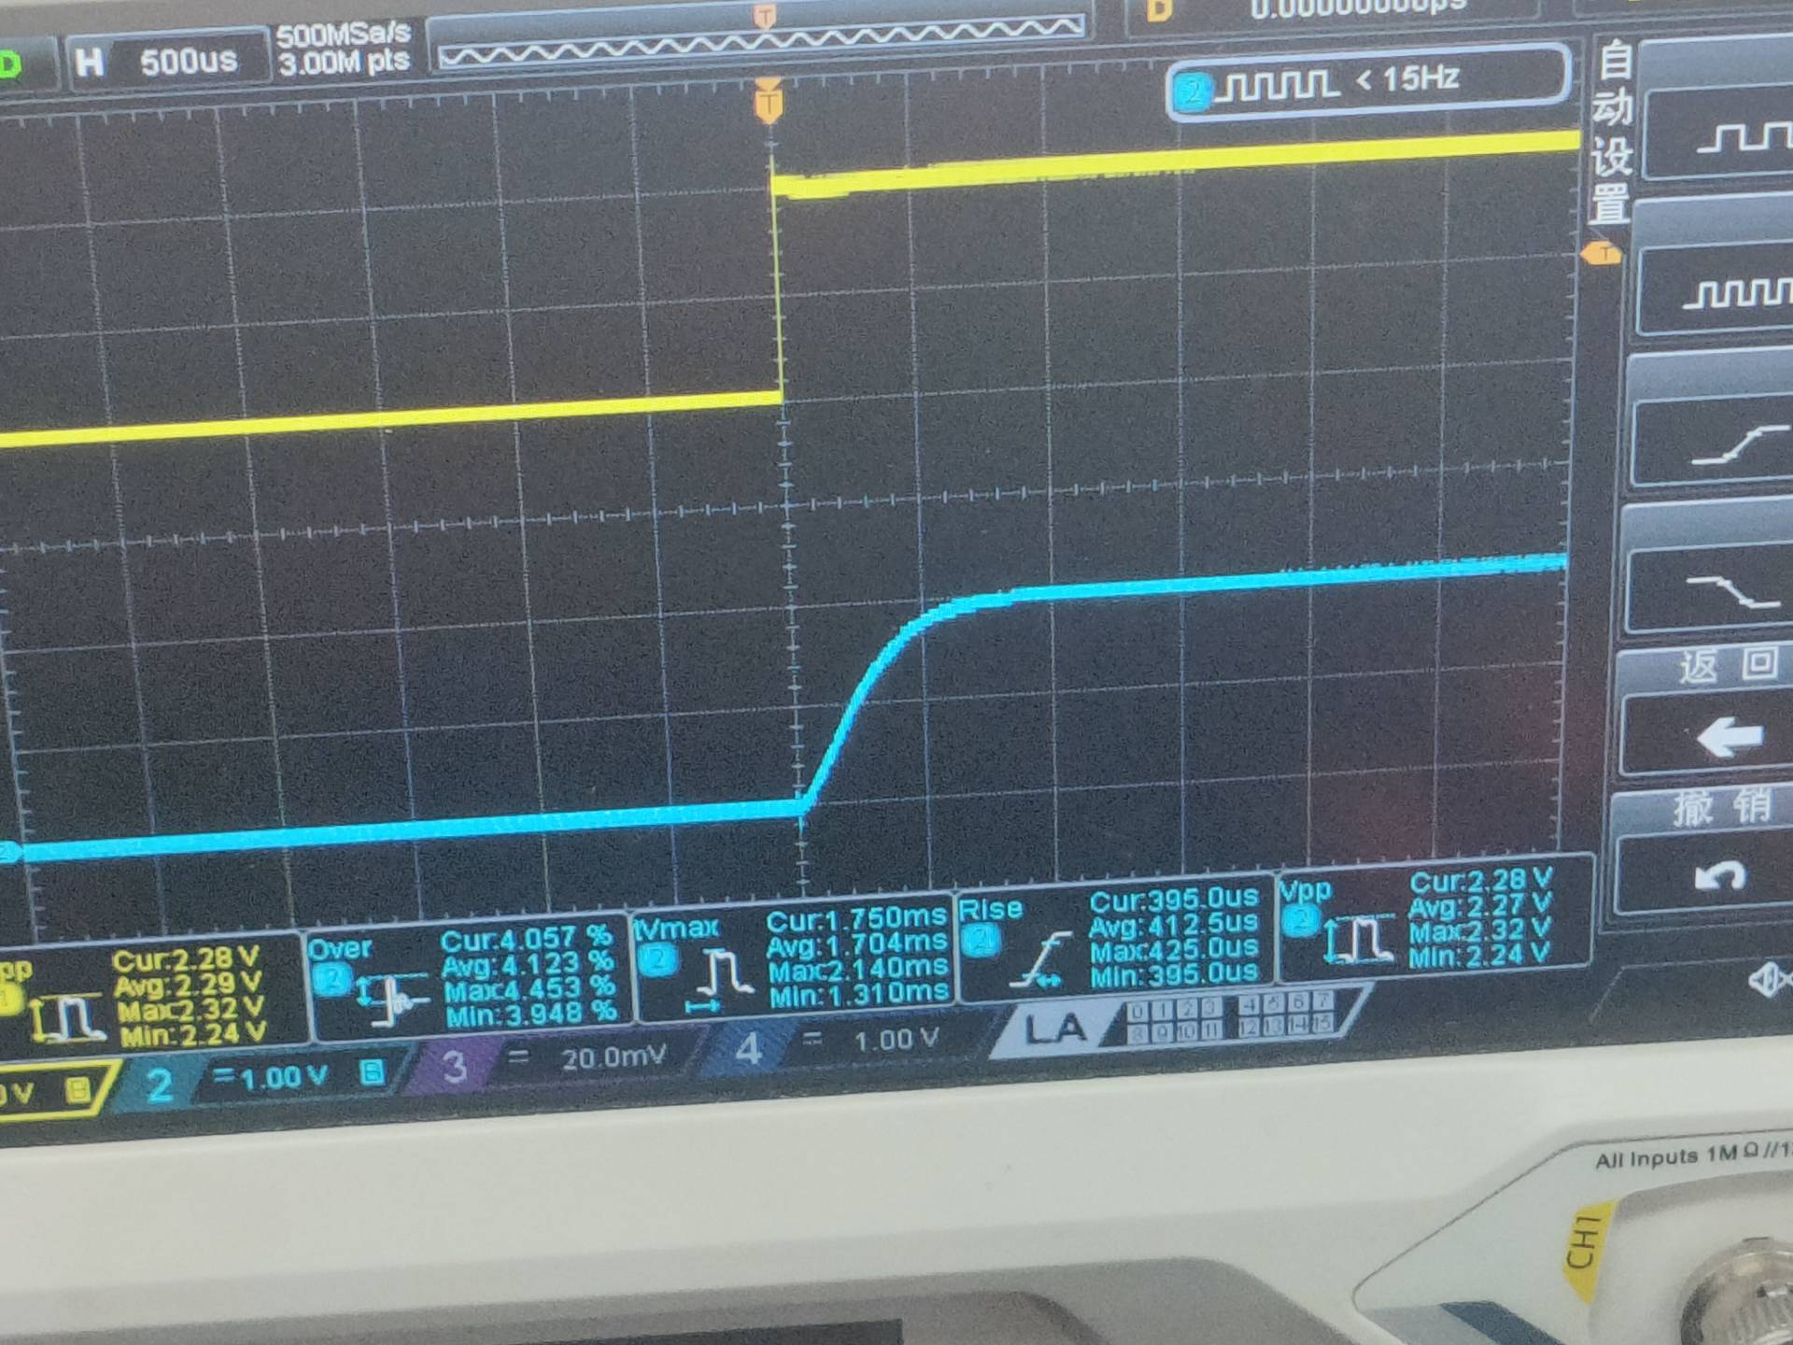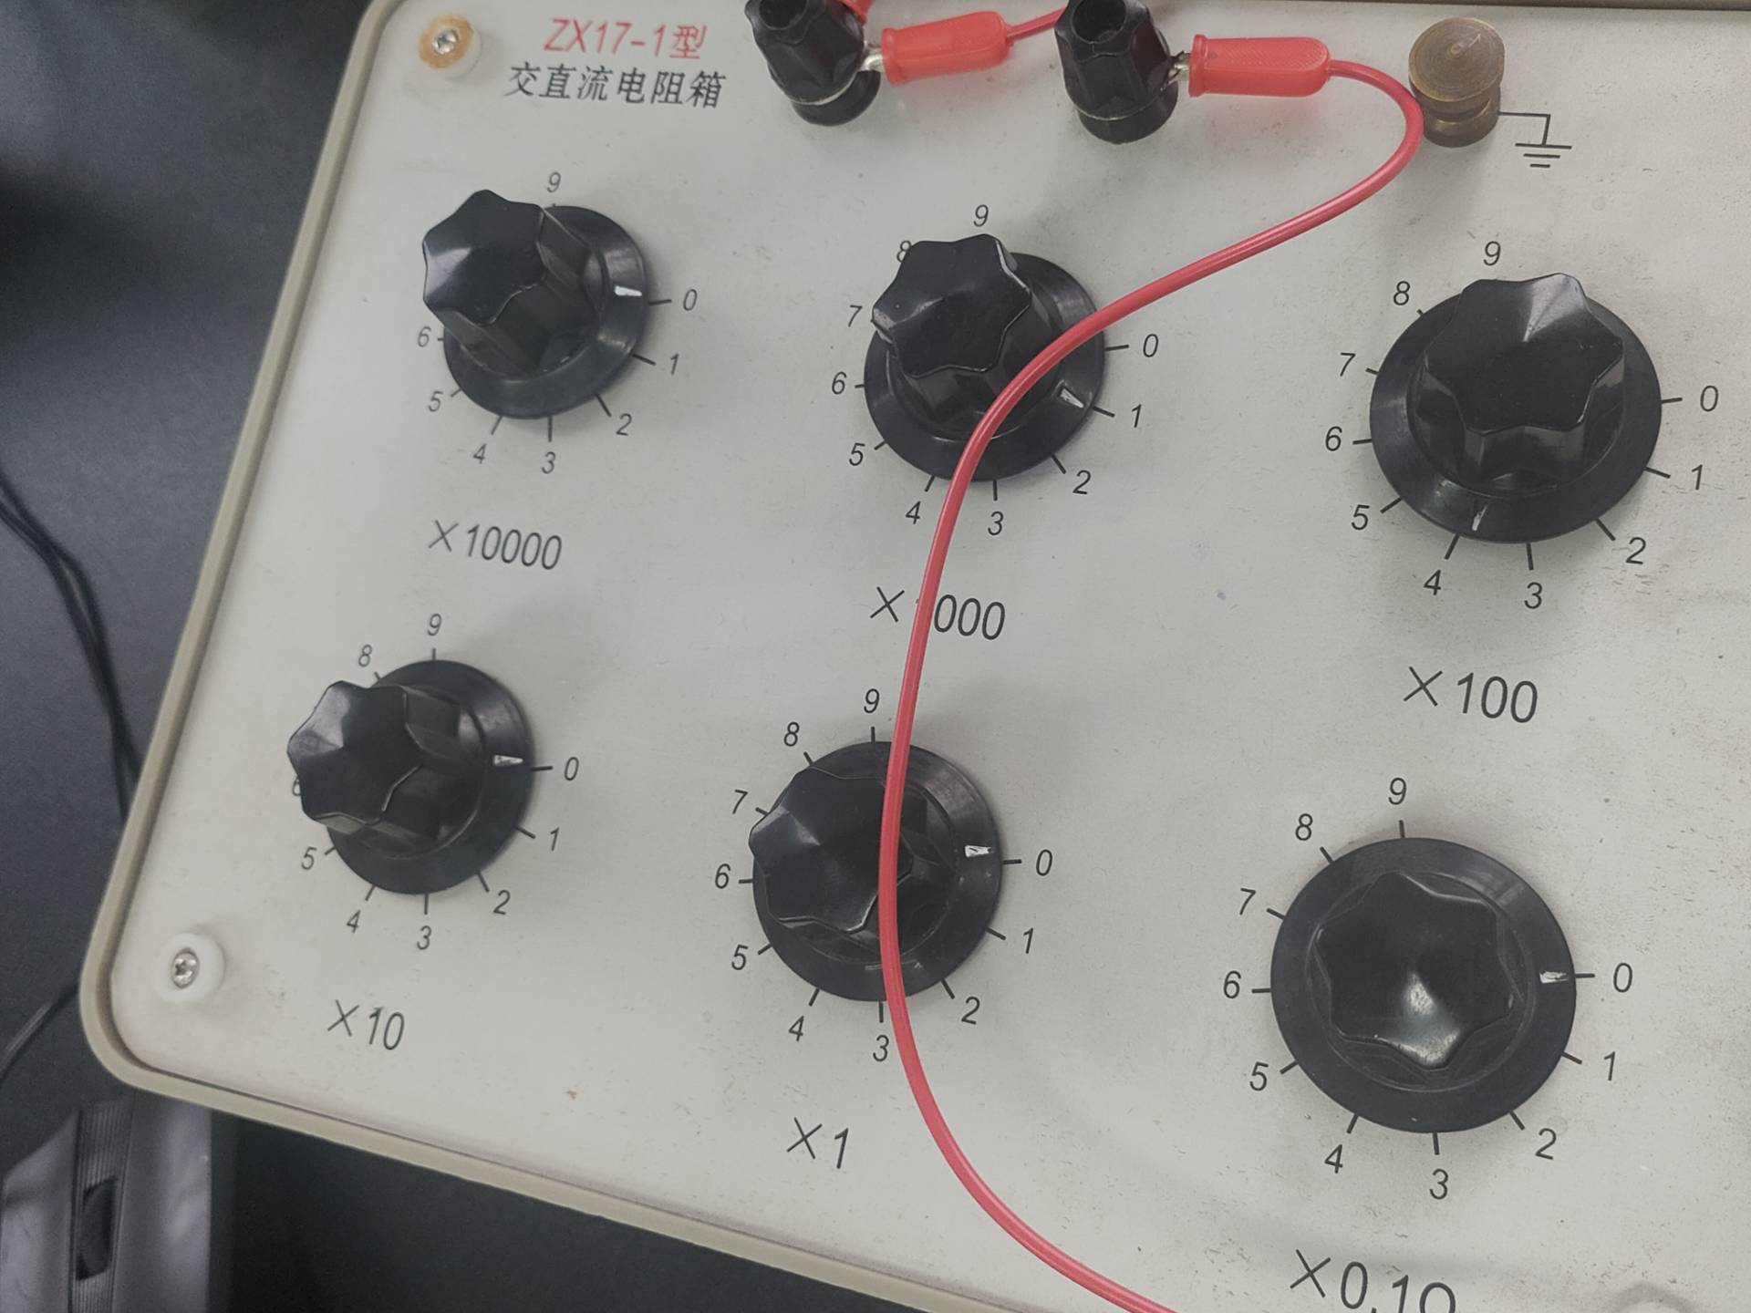

如图，此时为临界阻尼态，测得电阻为1400Ω，理论值，误差为1%。

（3）记录R=2 KΩ，20 KΩ的波形，函数发生器频率可分别选为250 Hz（R=2 KΩ）和20 Hz（R=20 KΩ）。

A、20 Hz（R=20 KΩ）

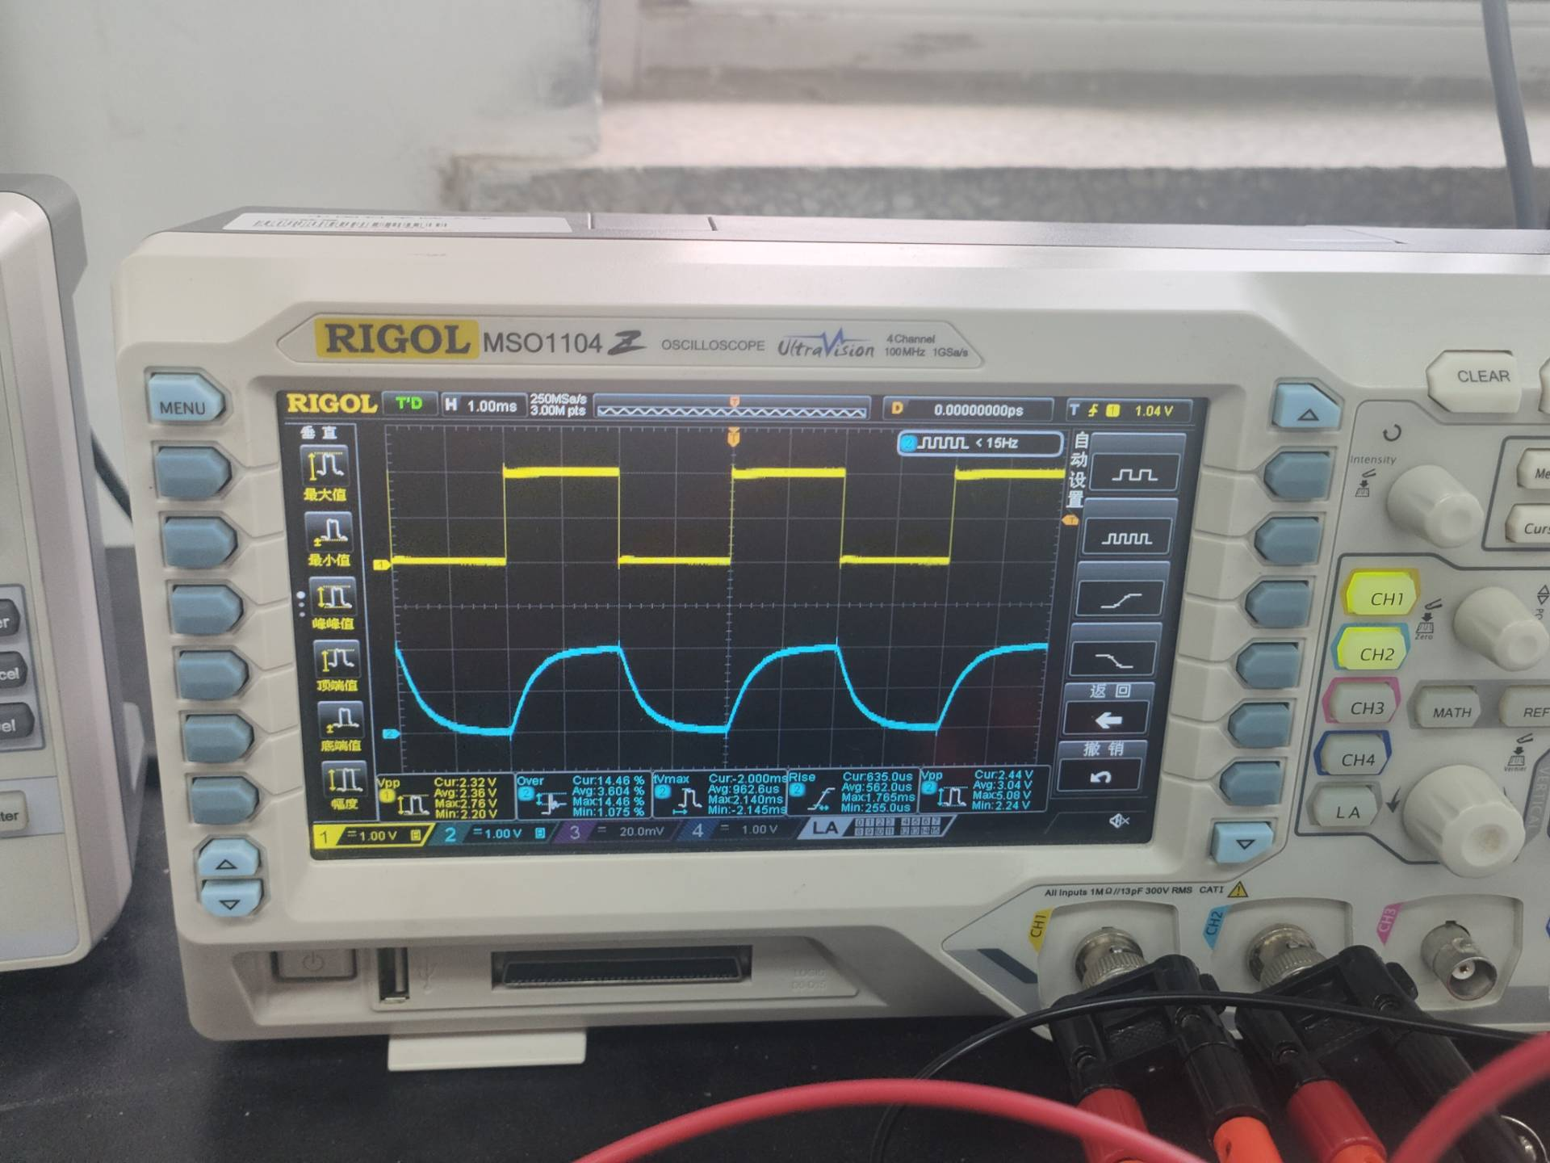

B、250Hz（R=2KΩ）

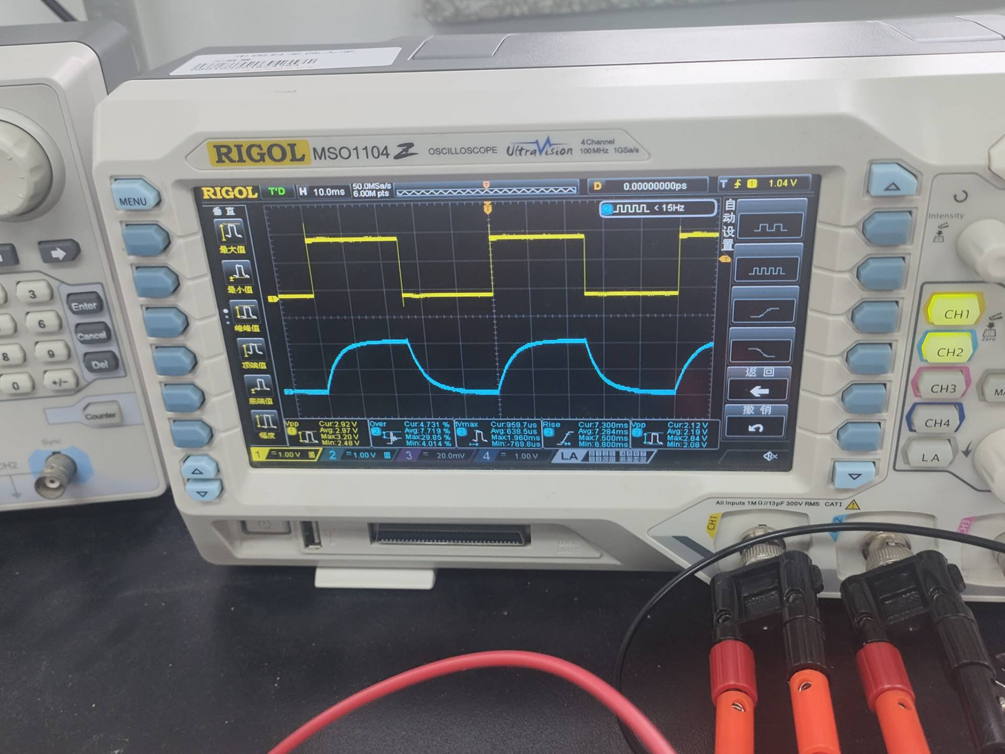

【小结：实验3】

本实验使用信号发生器输出方波电压来模拟开关的断开与闭合，因此只需观察图像的某一周期。从高电位逐渐下降到某一平稳值可以视为放电过程，从低电位逐渐增大到某一平稳值则为充电过程。实验测得的三个图像与理论计算的三个图像在误差允许范围内表现良好，验证了实验的有效性。

（1）时，充放电均观察到了很明显的RTL电路欠阻尼的阻尼振荡现象，这说明电路中仍然存在电阻，虽然电阻箱电阻为零，但是电源内阻、电感电阻仍然存在，故出现阻尼振荡。

（2）电阻箱接入的电阻逐渐增大时，阻尼振荡产生的第一个毛刺的峰值逐渐减弱，到电阻箱接入电阻到达时，几乎看不到有毛刺，且相对于继续增大电阻，此时电路达到稳定所用的时间依然较短，故实验测得临界电阻为。

（3）在R=2 kΩ和R=20 kΩ的情况下，电阻均大于临界电阻，此时电路处于过阻尼状态，充放电过程中无振荡现象，符合实验预期。且在R=2 kΩ时，达到稳定的时间约为2 ms，小于R=20 kΩ时的稳定时间（约25 ms），与理论分析一致。

实验中可能存在的误差：

（1）**电阻来源问题**：实验中电阻不仅仅由电阻箱提供，电源内阻和电感内阻的存在会导致测得的临界电阻偏小。

（2）**主观判断误差**：本实验通过观察“下降最快的曲线”来判断临界电阻大小，然而当R>1000 Ω时，曲线变化不易判断，主观性较强，容易导致较大的误差。

**七、【感想体悟】**

本次实验是我做的第一次正式实验，这次试验没有了同组同学的互相帮助，单纯靠自己来做实验，这让我这个习惯于依赖动手能力强的同学的人感到非常不适应，连接电路和使用仪器的过程中，我强烈感受到自己实验能力还有待提升，对仪器的使用还不甚熟练。

另外，此次实验因为有预习要求强迫我去预习讲义，这虽然占用了我大量课下时间，让我感到有些厌烦，但是在真正做实验的过程中，我才感受到了实验前预习的好处。虽然我的操作还是不很熟练，但是实验步骤都记载了脑子里，这有助于我消除许多障碍，能够在实验中灵活应对遇到的问题。此外，课前预习让我掌握了许多前置的知识，掌握理论知识让我在实验操作中能发现更优的方法，提高实验的效率。

其次，我还充分领悟到了细致操作记录数据的必要性，急于求成的心态是万万不可取的。我在测量某个数据的时候，眼花了将数据写为临近的一个数，当时自己并不在意。当我做完这个实验并拆了电路以后，我将实验数据记录表交给老师批阅，老师却敏锐发觉了这个问题，并勒令我重新做这个数据，这让我这个本来就不喜欢动手的人感到无比痛苦。因此，在每一次测量后，我们都应该思考数据的合理性，偏差过大的数据需要回头检查仪器设置及操作是否正确。有时操作不当，比如我在进行第二个实验时忘记调整电阻箱，导致数据偏差很大。另外，不小心触碰到某些线路也会导致波形不稳定。因此，在记录数据时要保持耐心，确保每一项数据的准确性。

同时，在实验中遇到自己一时间无法理解的困难也是很正常的，这时及时向老师请教，能够快速解决问题，并且加深自己对这个知识点的印象。例如我在第一个实验中，发现CH2的电压居然比CH1的电压还大，达到了惊人的4V！通过询问老师，我得知这是因为我的示波器设置了10X的探头。解决这个问题后，我顺利完成了数据的测量和读取。老师的指导让我意识到，实验不仅是技术操作，更是对理论知识的实践和验证。

这次试验还让我意识到了实验中误差的必然性，通过分析误差是否是系统误差或偶然误差，我能够更深入地理解实验结果。例如在这次实验中，我注意到Q的测定与理论值有较大差距，这促使我反思实验过程中可能存在的误差，发现了电感和电源其实是有一定内阻的，这是仪器本身问题。还有人为判断的主观性，如第三个实验观察临界阻尼时，相差几十甚至一百Ω区别并不大。

在撰写实验报告时，我也认识到了计算机软件绘图和数据处理的方便性。在使用Excel进行绘图的过程中，我发现其快速而高效的特点让我能够更方便地进行数据分析。同时，通过请教同学，我学会了使用Get Data软件来描出图像中的各个点并用此来处理数据，这进一步提高了我的数据处理能力。

总的来说，本次实验不仅加深了我对RLC电路的理解，还锻炼了我的实验技能和数据分析能力。通过不断的探索和反思，我体会到了实验的乐趣，同时感受到了自己独立解决问题的快感。感谢指导老师和同学们的支持与帮助，让我在这个过程中顺利完成实验，收获颇丰。我期待在未来的实验中，能够继续发掘更多的知识和技能。

附：原始实验记录表

